Приложение
к постановлению Администрации
муниципального образования
«Дорогобужский район» Смоленской области
от ____________№_____

Схема размещения мест (накопления) твердых коммунальных отходов на территории города Дорогобуж Смоленской области

35 | Смоленская область, Дорогобужский район, г. Дорогобуж, рядом с домом 1 по ул. Пайтерова,  кадастровый номер: 67:06:0010138  площадь: 6 кв.м | 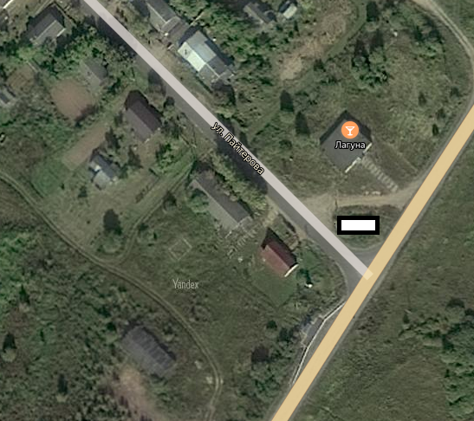  Место размещения ТКО
40 | Смоленская область, Дорогобужский район, г.Дорогобуж, рядом с домом 42 по ул. Урицкого,  кадастровый номер: 67:06:0010117  площадь: 2 кв.м | 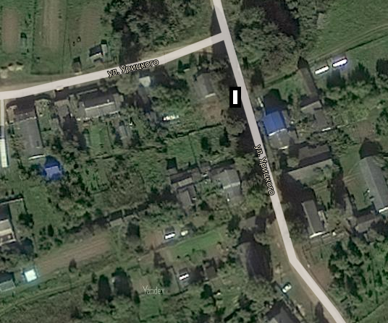  Место размещения ТКО
38 | Смоленская область, Дорогобужский район, г.Дорогобуж, рядом с домом 28 по ул. Симоновой  кадастровый номер: 67:06:0010141  площадь: 2 кв.м | 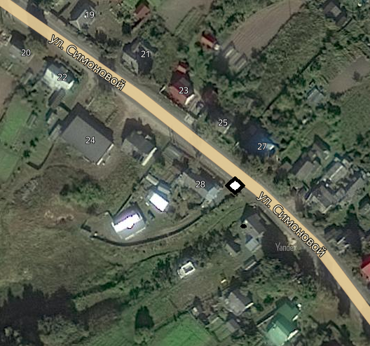  Место размещения ТКО
37 | Смоленская область, Дорогобужский район, г.Дорогобуж, рядом с домом 1 по ул. Горбачева,  кадастровый номер: 67:06:0010116  площадь: 2 кв.м | 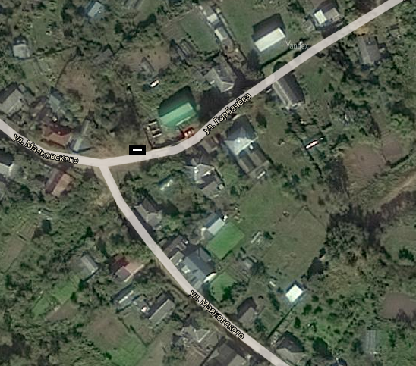  Место размещения ТКО
36 | Смоленская область, Дорогобужский район, г.Дорогобуж, рядом с домом 69 по ул. Ленина,  кадастровый номер: 67:06:0010124  площадь: 2 кв.м | 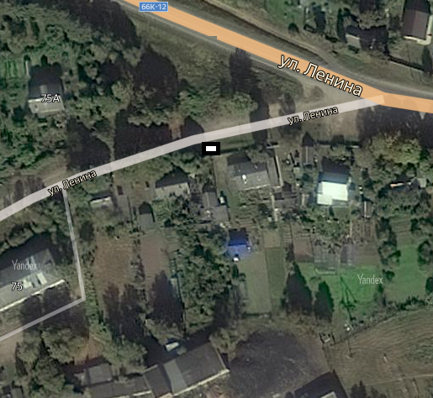  Место размещения ТКО
41 | Смоленская область, Дорогобужский район, г.Дорогобуж, рядом с домом 1 по ул. Набережная,  кадастровый номер: 67:06:0010224:6  площадь: 2 кв.м | 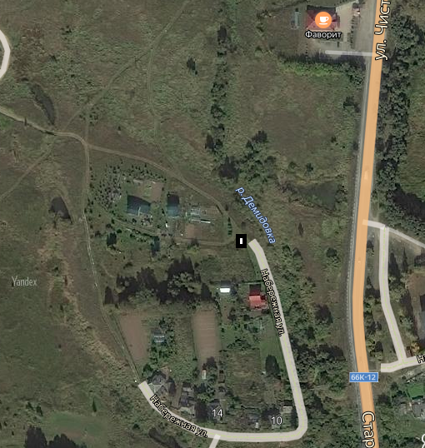  Место размещения ТКО
42 | Смоленская область, Дорогобужский район, г.Дорогобуж, рядом с домом 4 по ул. Дворецкого (рядом с площадкой нестационарной торговли),  кадастровый номер: 67:06:0010228  площадь: 2 кв.м | 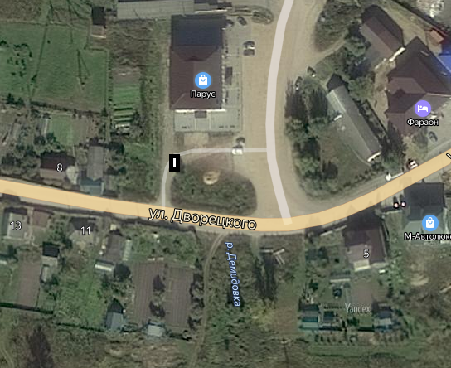  Место размещения ТКО
Схема размещения мест (площадок) накопления твердых коммунальных отходов на территории города Дорогобужа Смоленской области

№ п/п | Адрес, кадастровый номер земельного участка (квартала), площадь земельного участка | Схема размещения мест (площадок) накопления ТКО, М 1:2000
39 | Смоленская область, Дорогобужский район, г. Дорогобуж, рядом с домом 1 по ул. Урицкого,  кадастровый квартал: 67:06:0010116  площадь: 2 кв.м | 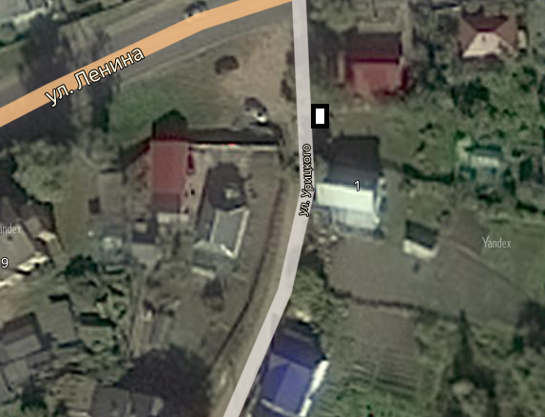  Место размещения площадки ТКО

